UNIVERSITATEA „ALEXANDRU IOAN CUZA“ DIN IAȘI
FACULTATEA DE ECONOMIE ȘI ADMINISTRAREA AFACERILOR
SPECIALIZARE: STATISTICĂ ȘI PREVIZIUNE ECONOMICĂ
DISCIPLINA: ANALIZA SERIILOR DE TIMP

Analiza consumului de energie primară aferentă sectorului electric în Statele Unite ale Americii în perioada 2000-2018

Prof. Coordonator:
Conf. Univ. Dr. Turturean Ciprian
Studenți:
Petrea David Sebastian
Mihăescu Dragoș Andrei

IAȘI 2019
Cuprins

1. Introducere 3
2. Prezentarea seriei de date 4
3. Analiza grafică a seriei de timp și identificarea componentei sezoniere 6
4. Modelarea seriei ajustate sezonier 7
6. Testarea ipotezelor privind erorile de modelare 11
6.1. Media erorilor este nulă 11
6.2. Testarea normalității erorilor 11
6.3. Testarea homoscedasticității 12
6.4. Testarea autocorelării erorilor 13
7. Testarea rădăcinii unitate 13
8. Testarea erorilor modelului ARMA 16
8.1. Testarea normalității erorilor 16
8.2. Testarea homoscedasticității 16
8.3. Testarea autocorelării erorilor 17
Concluzii 19
Bibliografie 20

Introducere

Statele Unite au fost al doilea cel mai mare consumator de energie în 2010 după China. Țara se află pe locul șapte în ceea ce privește consumul de energie pe cap de locuitor după Canada și mai multe țări mici. Energia din Statele Unite provine mai ales din combustibili fosili: în 2010, datele au arătat că 25% din energia națiunii provin din petrol, 22% din cărbune și 22% din gaze naturale. Energia nucleară a furnizat 8,4% și energia regenerabilă 8%, în principal din barajele hidroelectrice și biomasă; cu toate acestea, aceasta include și alte surse regenerabile, cum ar fi vânt, geotermă și solar.

Studiul cu privire la consumul total de energie primară din Statele Unite ale Americii în cadrul sectorului energiei electrice este efectuat pe baza unor date lunare, într-un interval de 19 ani mai precis între ianuarie 2000 și august 2019.

În categoria resurselor de energie primară intră toate formele de energie care pot fi preluate și valorificate în mod direct cum ar fi: chimică, nucleară, luminoasă, energia apelor (hidraulică) și a vântului (eoliană).
1. Energia înmagazinată în combustibili fosili (sub formă de energie chimică). După starea de agregare, combustibilii pot fi:
• Solizi: lemn, cărbuni fosili;
• Lichizi: petrol;
Petrolul este cea mai important sursă energetic mondială, are putere caloric foarte mare, poate fi desulfurat inainte de ardere. Printre dezavantajele petrolului putem sublinia faptul că este plasat doar în câteva zone ale globului, iar rezervele sunt mai mici decât cele de cărbune.
• Gazoşi: gaze naturale.
2. Energia hidraulică este o formă de energie utilizată din cele mai vechi timpuri la morile de apă şi alte tehnologii tradiţionale, iar în prezent este exploatată pentru producerea energiei electrice cu ajutorul turbinelor hidraulice.
3. Energia solară poate fi captată, şi folosita sub formă de caldură prin panouri solare, sau poate fi transformată direct în electricitate. Tehnologiile "termo-solare" folosesc căldura razelor de soare pentru a produce apă caldă, energie electrică şi pentru a încălzii unele locuinţe. Panourile fotovoltaice sunt în ziua de azi din ce în ce mai folosite, mai ales în zonele izolate, în care nu se poate produce energie electrică prin metode convenţionale.
4. Energia eoliană este produsă prin captarea energiei cinetice a deplasării unor mase de aer sub formă de vânt datorită diferenţelor de presiune. Deşi energia eoliană reprezintă una dintre alternativele la utilizarea combustibilior fosili, prezintă o serie de dezavantaje legate de faptul că vântul nu bate în permanenţă, cele mai multe instalaţii produc zgomot, poluarea fonică putând constitui o problemă şi uneori se poate produce accidentarea păsărilor
5. Gazele naturale necesită instalaţii simple de ardere, au putere calorică bună, dar sunt mai dificil de transportat şi depozitat, iar rezervele sunt limitate.

Prezentarea seriei de date

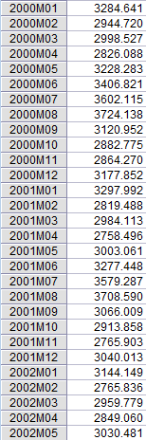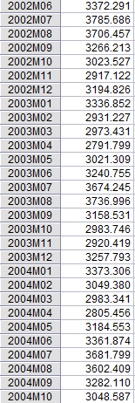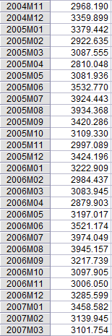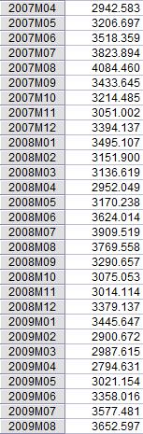
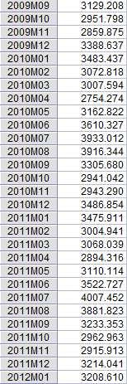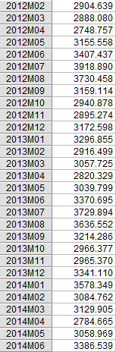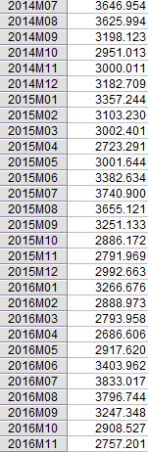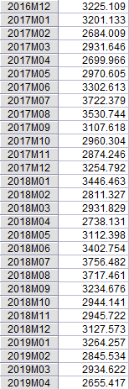
Tabel 1.1. Energia primară consumată lunar de sectorul electric în SUA, în perioada 2000-2019

Analiza grafică a seriei de timp și identificarea componentei sezoniere

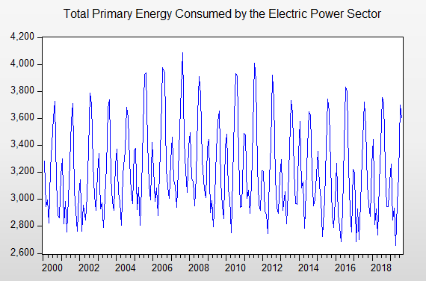
Figura 3.1. Reprezentarea grafică a seriei
În graficul de mai sus sunt evidențiate oscilațiile sezoniere ale seriei în perioada 2000-2019. Acestea se repetă cu o anumită regularitate de la o perioadă de timp la alta. Odată cu identificarea componentei sezoniere, trecem la următoarea etapă, aceea de desezonalizare a seriei compusă aditiv. Prin intermediul programului EViews, am folosit metoda mediilor mobile și astfel am obținut următoarea reprezentare a seriei ajustate sezonier:
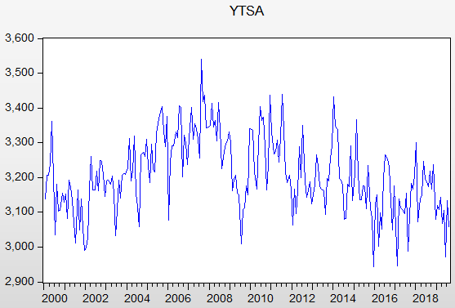
Figura 3.2. Reprezentarea grafică a seriei ajustate sezonier

Modelarea seriei ajustate sezonier

În încercarea de a indentifica modelul care să descrie cel mai bine dinamica seriei în timp, am ajuns la concluzia că cel mai potrivit este modelul pătratic.
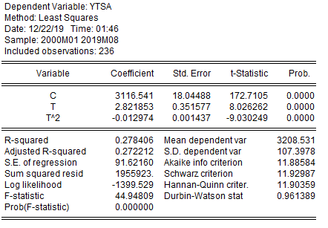
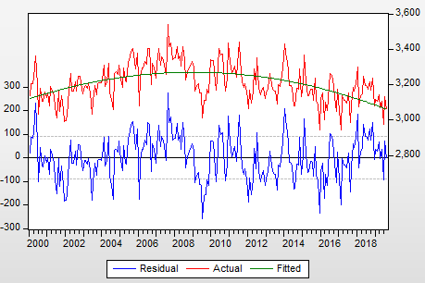
Figura 4.1. Reprezentarea modelului pătratic și eroarea aferentă acestuia
Ecuația modelului este de forma:
YTSA = 3116.541 + 2.821853 * T – 0.0129 * T²
Pentru un risc asumat de 5%, putem garanta faptul că parametrii modelului dar și modelul în sine sunt semnificativi din punct de vedere statistic.

În continuare, vom identifica eventualele puncte de ruptură, urmând ca mai apoi să construim variabile dummy în funcție de numărul perioadelor delimitate, pentru estimarea unui noi model.

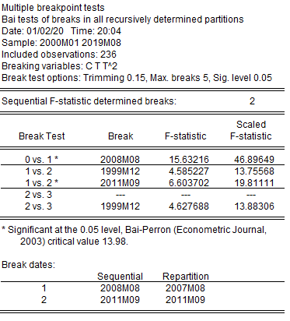
Am identificat astfel două puncte de ruptură. Primul punct de ruptură are ca reper luna august a anului 2008. Acesta evidențiază o scădere drastică a consumului de energie primară.
Factorul ce evidențiază această scădere drastică este criza economică a anilor 2007-2008. În această perioadă prețul petrolului a avut o creștere simțitoare. Marea veste a primei jumătăți a anului 2008 a fost observația surprinzătoare că nici măcar 100 de dolari pentru un baril de petrol nu vor fi suficienți pentru a împiedica cantitatea globală cerută să crească peste 85,5 mbd și că nu va fi disponibil mai mult de 85,5 mbd. (mbd = mii de barili de petrol pe zi). Prețul record pentru un baril de petrol a fost atins in iulie 2008, acesta fiind de 145$
Al doilea punct de ruptură se regaseste în luna septembrie a anului 2011. Acesta a fost influențat de către accidentul nuclear de la Fukushikma ce a avut loc la data de 11 martie 2011. Desi pe moment nu au fost dereglări ale consumului de energie primară, acest eveniment a condus la o scădere a consumului de energie primară în Statele Unite. Alți factori importanți au fost:
- Primăvara arabă și războiul civil din Libia au zguduit piețele petroliere în prima jumătate a anului. Prețurile au crescut rapid când protestele din Libia s-au intensificat la sfârșitul lunii februarie.
- Problemele legate de transport si întârzierile din Statele Unite au condus la o creștere substanțială a prețului pentru un baril de petrol

Pentru a explica mai bine dinamica seriei, am creat două variabile dummy astfel:
2008M08 – 2011M09 – D1 (1, 0)
2011M10 – 2019M08 – D2 (0, 1)
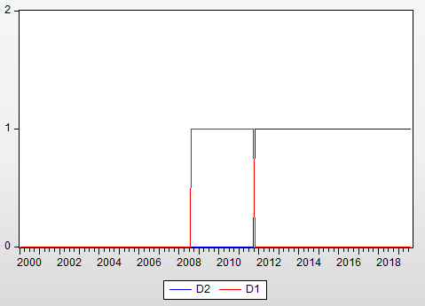
Figura 4.2. Reprezentarea grafică a variabilelor dummy

- Modelul rezultat dupa introducerea variabilelor dummy

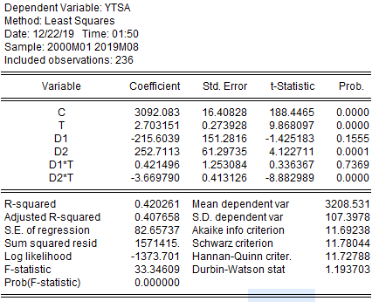
Deoarece parametrii D1 și D1*T nu sunt semnificativi statistic, am reestimat modelul înlaturându-l pe acela cu probabilitatea cea mai mare. Astfel obținem modelul următor:
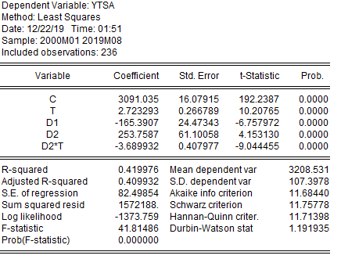
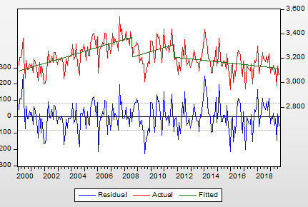
Figura 5.1. Reprezentarea modelului dummy și eroarea aferentă acestuia
Ecuația modelului este de forma:
YTSA = 3091.035 + 2.7223 * T -165.3907 * D1 + 253.7587 *D2 -3.6899 * D2 * T
Pentru un risc asumat egal cu 5%, puteam garanta faptul că atât modelul cât și parametrii acestuia sunt semnificativi din punct de vedere statistic. Acest model are o putere explicativă de 41,99%, considerabil mai mare față de modelul pătratic inițial.

Testarea ipotezelor privind erorile de modelare

Media erorilor este nulă

H₀: M(ε)=0
H₁: M(ε)≠0
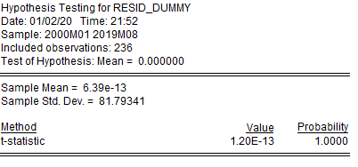
Rezultatele testului indică o probabilitate asociată ipotezei nule egală cu 1, mai mare decât riscul asumat de 0.05, prin urmare nu se respinge ipoteza nulă. Cu alte cuvinte, pentru un risc asumat de 5%, se poate garanta că media erorilor este nulă.

Testarea normalității erorilor

H₀ : Erorile urmează o distribuţie normală
H₁: Erorile nu urmează o distribuţie normală
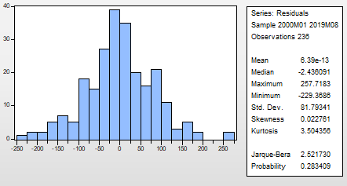
Figura 6.1. Rezultatele testului Jarque-Bera
Rezultatele testului Jarque-Bera prezintă o probabilitate asociată ipotezei nule egală cu 0.2834, mai mare decât riscul asumat de 0.05, deci nu se respinge ipoteza nulă. Cu alte cuvinte,pentru un risc de 5%, se poate garanta faptul că erorile urmează o lege de distribuție normală.

Testarea homoscedasticității

H₀ : Erorile sunt homoscedastice
H₁: Erorile sunt heteroscedastice

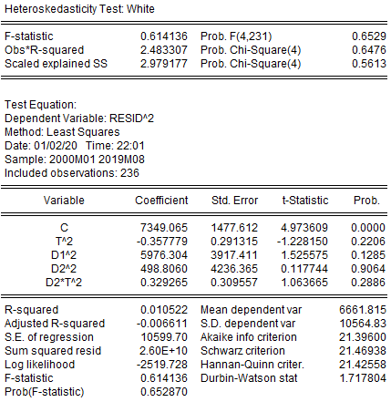

Rezultatele testului White indică o probabilitate asociată ipotezei nule egală cu 0.6529, mai mare decât riscul asumat de 0.05, deci nu se respinge ipoteza nulă. Cu alte cuvinte, considerând un risc de 5%, putem garanta faptul că erorile sunt homoscedastice.

Testarea autocorelării erorilor

H₀: Nu există autocorelație între erorile de modelare
H₁: Există autocorelație între erorile de modelare
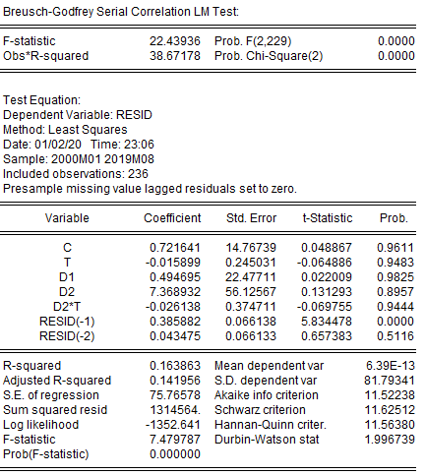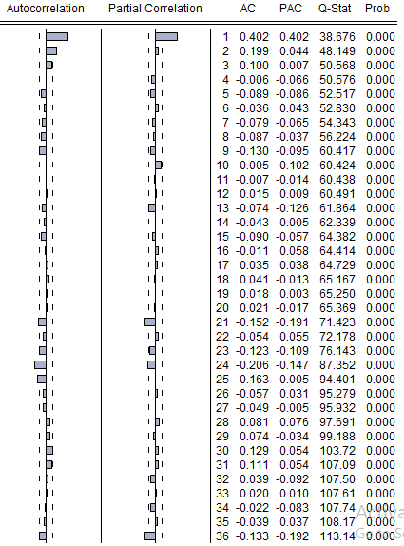

Rezultatele testului Breusch-Godfrey confirm autocorelația evidențiată și în cadrul corelogramei erorilor. Probabilitatea asociată ipotezei nule este egală cu 0, mai mică decât riscul de 0.05, deci se respinge ipoteza nulă. Cu alte cuvinte, considerând un risc de 5%, putem garanta faptul că erorile de modelare sunt autocorelate.

Testarea rădăcinii unitate

H₀: Erorile au rădăcină unitate (Seria nu este staționară)
H₁: Erorile nu au rădăcină unitate (Seria este staționară)

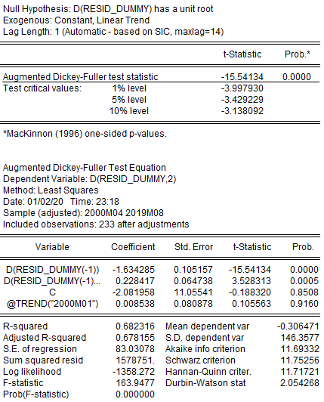

După cum se poate observa, probabilitatea asociată ipotezei nule este egală cu 0, mai mică decât riscul asumat de 0.05, deci se respinge ipoteza nulă. Cu alte cuvinte, erorile nu au rădăcină unitate, deci seria este staționară. Datorită acestui fapt, în continuare vom utiliza un model de tip ARMA.
Astfel, am utilizat criteriul Schwarz (BIC) pentru identificarea modelului potrivit:
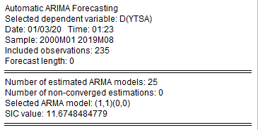
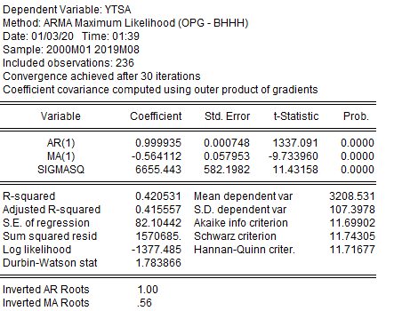
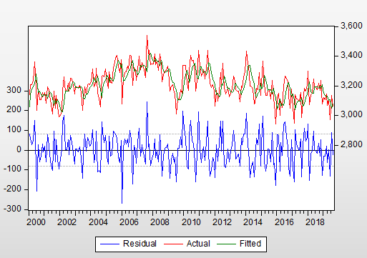
Figura 7.1. Reprezentarea grafică a modelului ARMA(1,1)

Ecuația estimată este:
YTSA = 0 + [AR(1)=0.999935436953,MA(1)=-0.564112035746]
Modelul ARMA(1,1) este semnificativ din punct de vedere statistic și are o putere explicativă egală cu 42.05%.

Testarea erorilor modelului ARMA

Testarea normalității erorilor

H₀ : Erorile urmează o distribuţie normală
H₁ : Erorile nu urmează o distribuţie normală

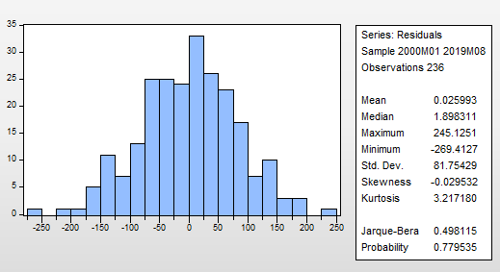
Figura 8.1. Rezultatele testului Jarque-Bera
Rezultatele testului Jarque-Bera prezintă o probabilitate asociată ipotezei nule egala cu 0.77, mai mare decât riscul asumat 0.05, deci nu se respinge ipoteza nulă. Cu alte cuvinte, considerând riscul egal cu 5%, putem garanta că erorile urmează o lege de distribuție normal.

Testarea homoscedasticității

H₀ :Erorile sunt homoscedastice
H₁ : Erorile sunt heteroscedastice

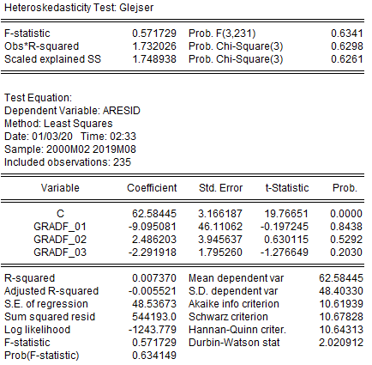
Astfel, în urma testului Glesjer, probabilitatea aferentă ipotezei nule este egală cu 0.6341, mai mare decât riscul asumat de 0.05, deci nu se respinge ipoteza nulă. Cu alte cuvinte, în condițiile unui risc de 5%, putem garanta faptul că erorile sunt homoscedastice.

Testarea autocorelării erorilor

H₀ : Nu există autocorelație între erori
H₁ : Există autocorelație între erori
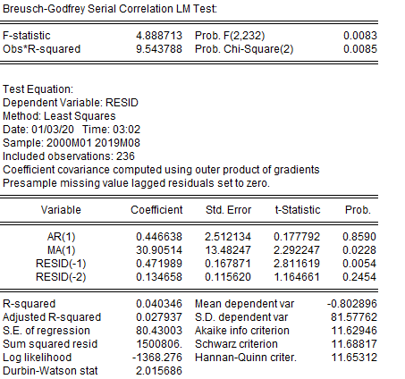
Rezultatele testului Breusch-Godfrey indică o probabilitate asociată ipotezei nule egale cu 0.008, mai mică decât riscul asumat 0.05, deci se respinge ipoteza nulă. Cu alte cuvinte, considerând un risc de 5%, putem afirma faptul că există autocorelație între erori.

Concluzii

Deși Statele Unite ale Americii este o țară foarte puternică și cu o influență ridicată, am putut observa că până și una dintre cele mai înstărite țări poate fi afectată într-un sector precum energia primară. Având în vedere analiza efectuată asupra acestui topic și respectiv dependența omului cu privire la nevoile esențiale ce le oferă aceasta, putem evidenția consumul de energie primară ca fiind influențat de anumiți factori cum ar fi prețul combustibililor, crize economice, războaie sau accidente nucleare.

Bibliografie

- Introducere în analiza seriilor de timp cu SPSS.Ghid aplicativ, Turturean Ciprian, Editura Universităţii "Alexandru Ioan Cuza", 2008
- https://www.brookings.edu/wp-content/uploads/2009/03/2009a_bpea_hamilton.pdf
- https://www.ncbi.nlm.nih.gov/pmc/articles/PMC3154234/
- https://www.worldenergy.org/assets/images/imported/2016/10/World-Energy-Resources-Full-report-2016.10.03.pdf
- https://www.sciencedirect.com/science/article/abs/pii/S0306261900000337

